## Установка/настройка СУБД

Windows XP:

1. Входим в систему с правами администратора.
2. Запускам *mysql-installer-community-5.6.13.1.msi*

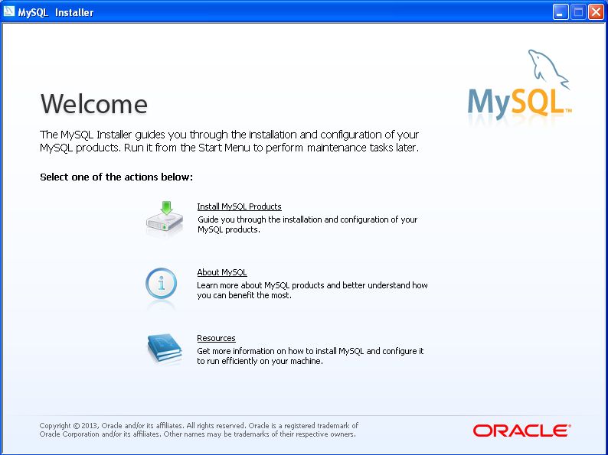

Рисунок 1

Принимаем лицензионное соглашение:

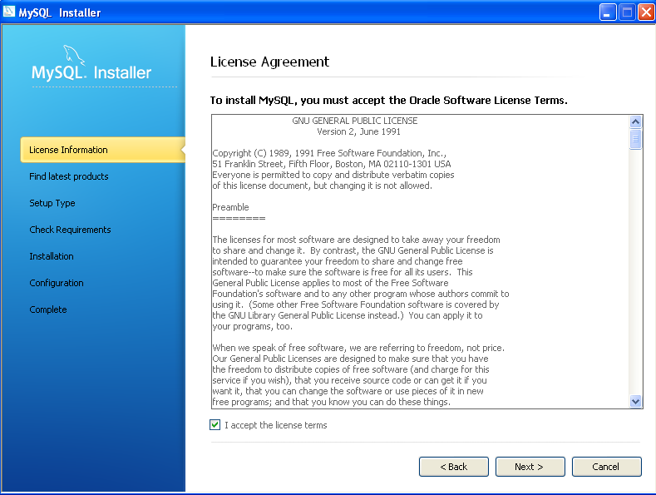

Рисунок 2

Пропускаем проверку обновлений:

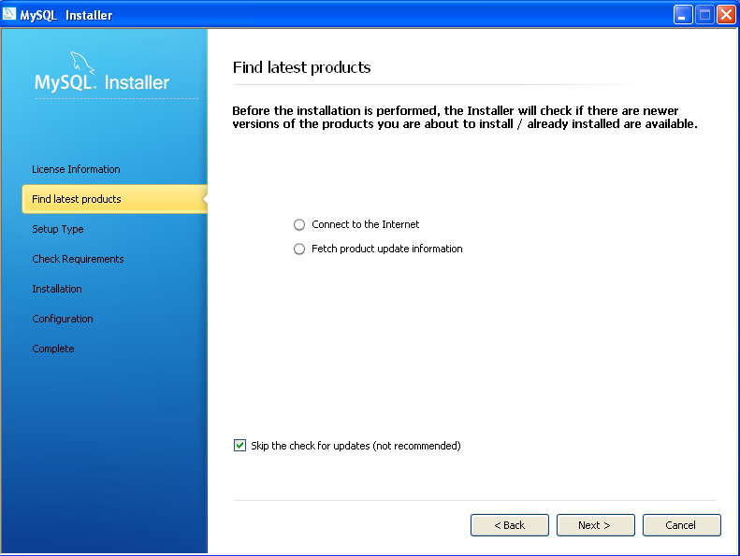

Рисунок 3

Выбираем установку компонентов разработчика, директории установки и хранения данных: 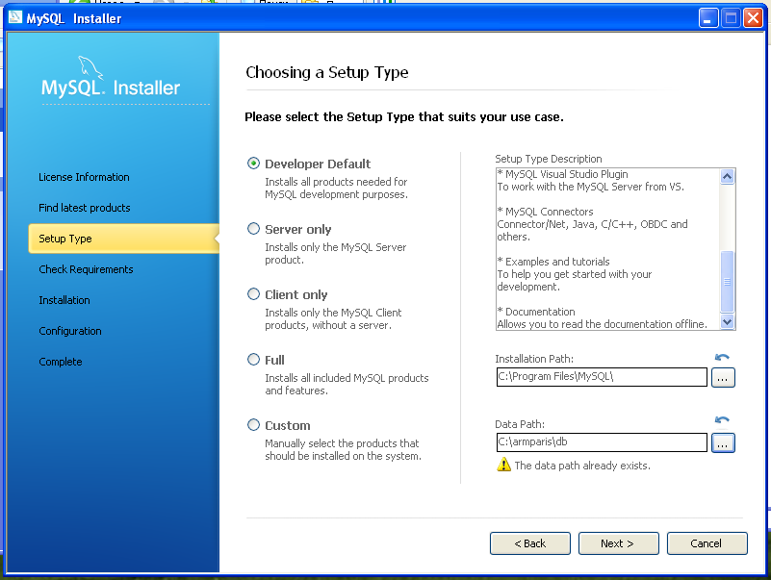

Рисунок 4

Проверяем и выполняем дополнительные требования (если они есть):

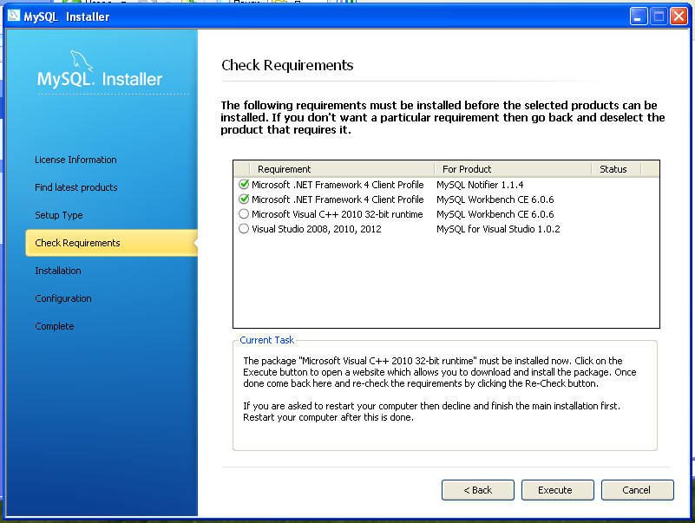

Рисунок 5

Выполняем установку выбранных компонентов:

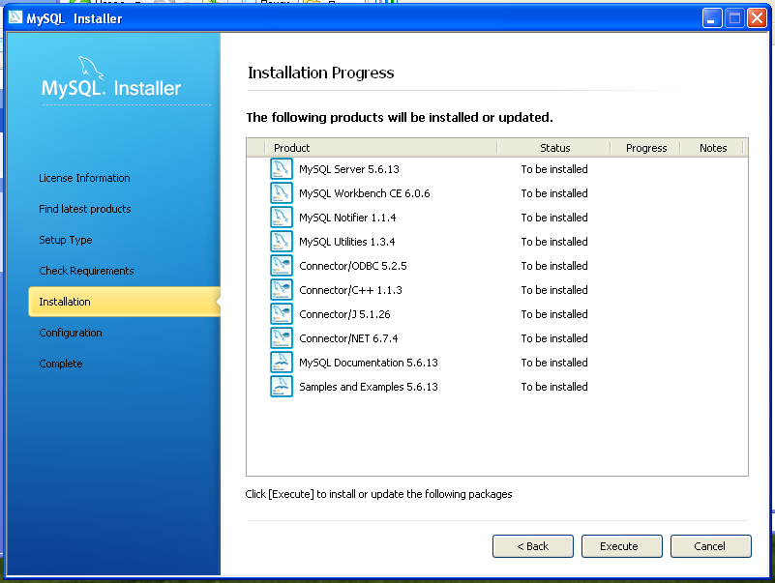

Рисунок 6

Выполняем первичную настройку:

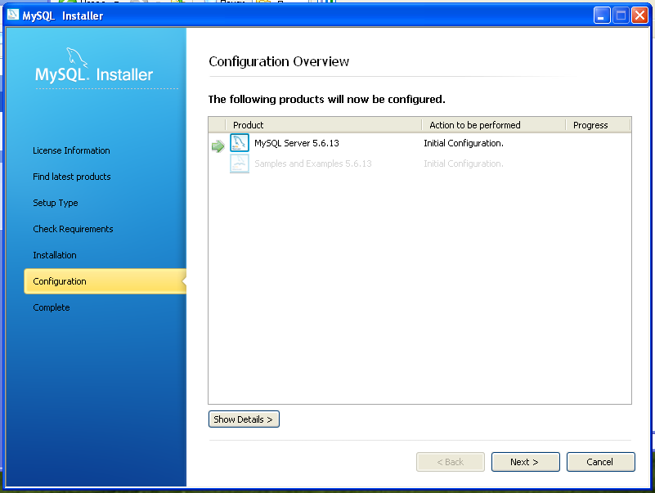

Рисунок 7

Выбираем конфигурацию для серверной машины, параметры оставляем по умолчанию:

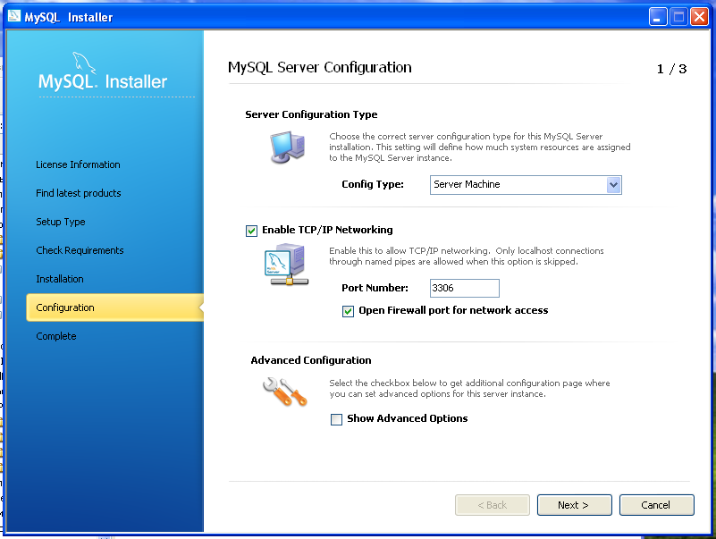

Рисунок 8

Вводим новый пароль для пользователя *root*: *_Troot!2013*

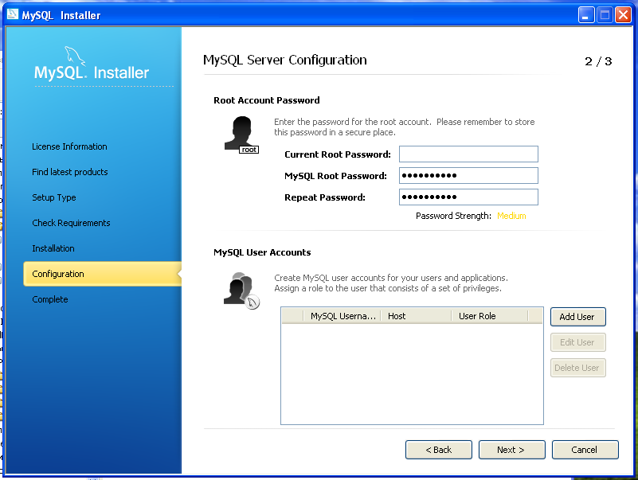

Рисунок 9

Оставляем параметры по умолчанию для Windows сервиса:

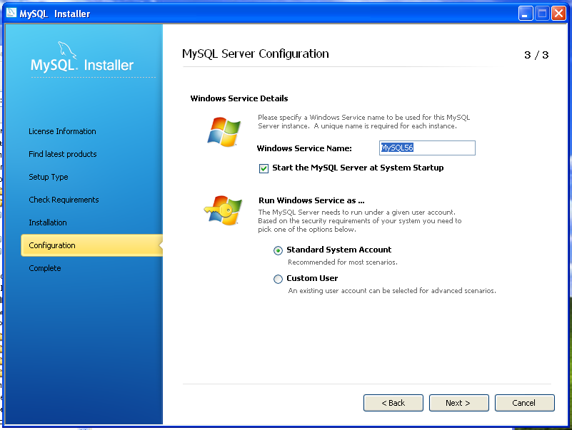

Рисунок 10

Установка СУБД успешно завершена:

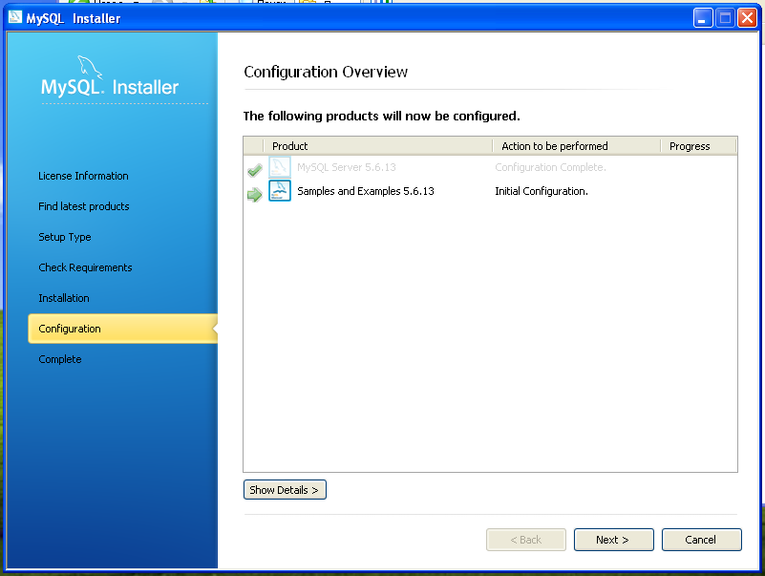

Рисунок 11

и

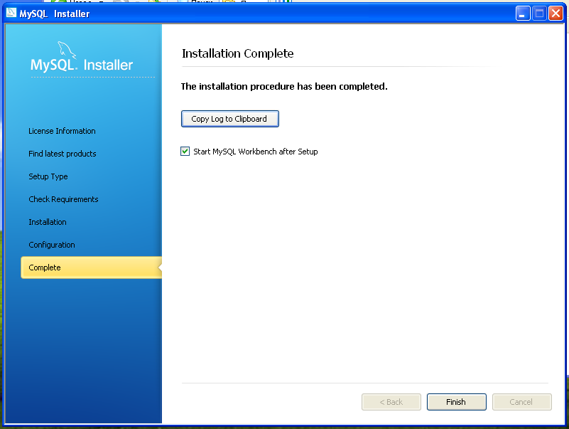

Рисунок 12

## Установка утилиты Quest Toad for MySQL

В целях иметь под рукой удобный инструмент для работы с содержимым проинициализированной базы данных, устанавливаем *Quest_Toad-for-MySQL-Freeware_67.exe*

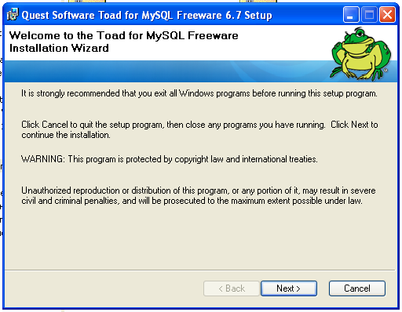

Рисунок 15

Принимаем лицензионное соглашение:

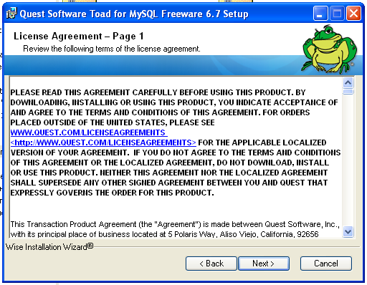

Рисунок 16

Вводим имя пользователя:

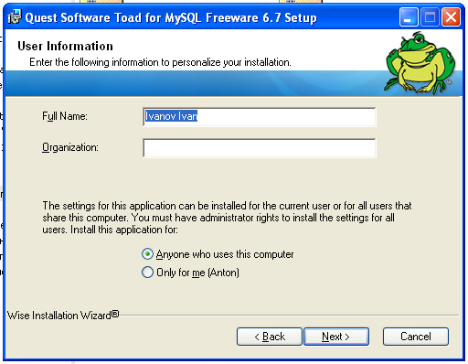

Рисунок 17

Выбираем установочную директорию (можно оставить значение по умолчанию):

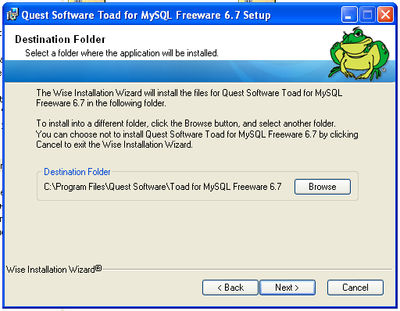

Рисунок 18

Выбираем расширения файлов, которые будут ассоциированы с этим продуктом:

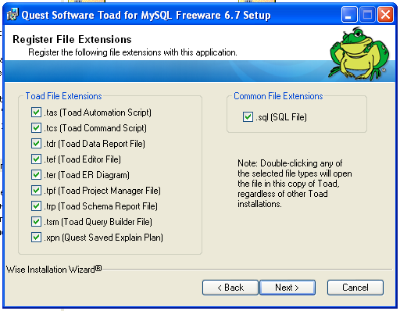

Рисунок 19

Выполняем установку:

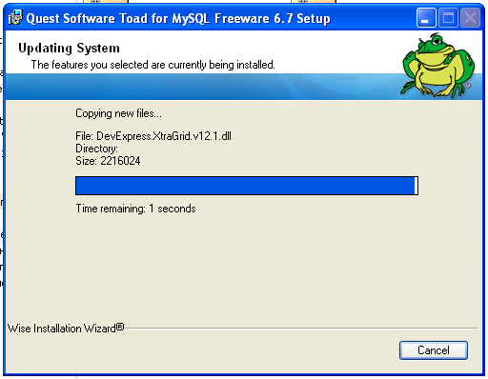

Рисунок 20

Установка завершена. Запускаем утилиту:

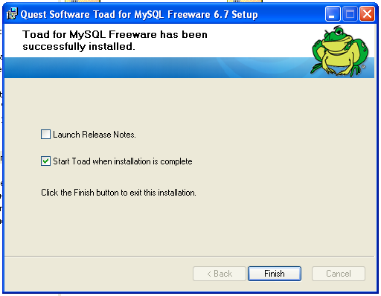

Рисунок 21